TERÇA-FEIRA 03/11/2020
MATERIAIS: REVISTAS, TESOURA, COLA, FOLHA SULFITE E CANETA/ CANETINHA;
REALIZAÇÃO: CORTAR A REVISTA E FAZER BOLINHAS DE PAPEL. NA FOLHA SULFITE ESCREVER SEU NOME E CONTAR QUANTAS LETRAS TEM. DESENHAR NA FOLHA SULFITE O NÚMERO CORRESPONDENTE A QUANTIDADE DE LETRAS E COLAR AS BOLINHAS EM CIMA DO NÚMERO.
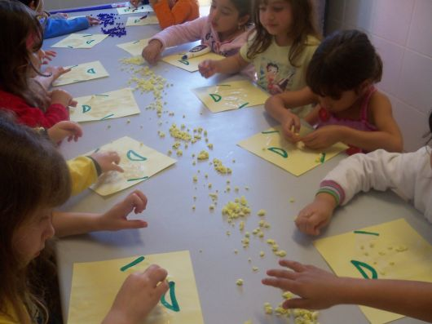
EXEMPLO:
JOANA
5

QUINTA-FEIRA 05/11/2020
MATERIAIS: FOLHA SULFITE, CANETA/ CANETINHA E MASSINHA (COR QUE TIVER);
REALIZAÇÃO: ESCREVER O NOME NA FOLHA SULFITE E MODELAR A MASSINHA NO FORMATO DAS LETRAS E COLOCAR EM CIMA.
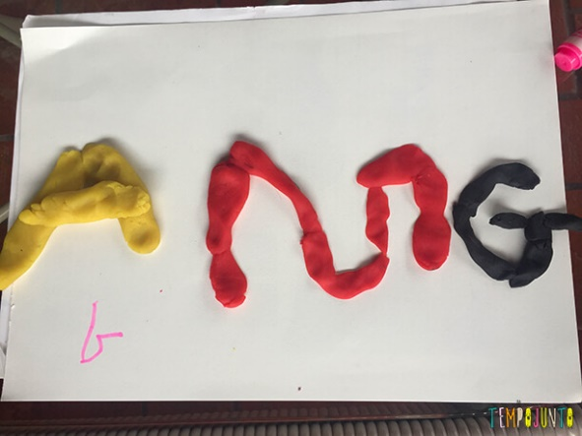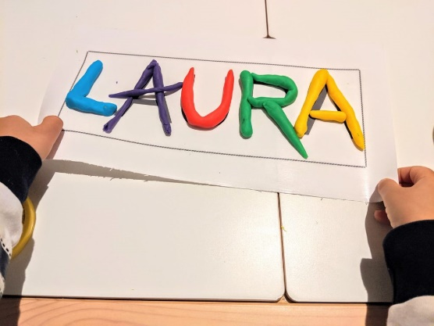

SEXTA – FEIRA 06/11/2020
MATERIAIS: FOLHA SULFITE, COTONETE, CANETA/ CANETINHA E TINTA (COR QUE TIVER);
REALIZAÇÃO: ESCREVER NA FOLHA SULFITE OS NÚMEROS DE 1 À 10. MOLHAR O COTONETE NA TINTA DE CONTORNAR OS NÚMEROS.
